МИНИСТЕРСТВО НАУКИ И ВЫСШЕГО ОБРАЗОВАНИЯ РОССИЙСКОЙ ФЕДЕРАЦИИ

**ФЕДЕРАЛЬНОЕ ГОСУДАРСТВЕННОЕ АВТОНОМНОЕ ОБРАЗОВАТЕЛЬНОЕ**

**УЧРЕЖДЕНИЕ ВЫСШЕГО ОБРАЗОВАНИЯ**

**«СЕВАСТОПОЛЬСКИЙ ГОСУДАРСТВЕННЫЙ УНИВЕРСИТЕТ»**

Институт информационных технологий

|  |  |
| --- | --- |
| Кафедра | «Информационные технологии и компьютерные системы» |

|  |  |  |  |
| --- | --- | --- | --- |
|  |  |  |  |
|  |  |  |  |
|  |  |  |  |

**ОТЧЕТ**

о модуле «Эхолот»

в «Подводная лодка»

(наименование проекта)

|  |  |
| --- | --- |
| Выполнил | Юсуфов А.С. |

(Фамилия И.О. обучающегося)

|  |
| --- |
| ПИН/м-24-1-о |

(шифр группы)

Направление 09.04.04 Программная инженерия___________

(код, наименование)

Проверил

|  |
| --- |
| доцент кафедры «ИТиКС» |

(должность)

|  |
| --- |
| Воронин Д. Ю. |

(Фамилия И.О. руководителя)

Севастополь

2024 г.

ОГЛАВЛЕНИЕ

1 ВВЕДЕНИЕ 3

1.1 Общие сведения 3

1.2 Область применения документа 3

1.3 Объект разработки 4

1.4 Цель работы 4

1.5 Используемые документы 4

2 РЕЗУЛЬТАТЫ РАБОТЫ 5

2.1 Описание модели системы 5

2.2 Перечень взаимодействующих систем 7

2.3 Управление моделью 7

2.4 Результаты тестирования 9

3 ВЫВОДЫ 12

1 ВВЕДЕНИЕ

1.1 Общие сведения

1.1.1 Обозначения и условные сокращения

В таблице 1.1 приведены обозначения и условные сокращения, которые применены в настоящем документе.

Таблица 1.1 – Обозначения и условные сокращения

|  |  |
| --- | --- |
| Обозначение | Расшифровка |
| ММ | Математическая модель |
| ПЛ | Подводная лодка |
| УЕМВ | Условная единица модельного времени |
| УЕРВ | Условная единица реального времени |
| ES | Эхолот |
| ICD | Interface Control Document |
| MBS | Главная балластная цистерна |
| DIEC | Дизельный отсек |

1.2 Область применения документа

Данный документ предназначен для описания и сопровождения ММ ES.

Данный документ предоставляет описание ММ, которая симулирует поведение ES. Он включает в себя структуру блока, необходимую для моделирования.

Область применения данного документа включает.

1. Разработка и оптимизация системы ММ ES.
2. Анализ и оценка производительности.
3. Исследование надежности и безопасности.
4. Симуляция и выявление недостатков.

1.3 Объект разработки

Объектом разработки является ММ ES, которая будет разработана с целью анализа работы данного блока. Математическая модель будет основана на документах ICD, которые описывают взаимодействие различных модулей и ES. Модель будет учитывать входные параметры, влияющие на работу блока. Разработанная ММ будет использоваться для проведения различных аналитических и численных исследований.

1.4 Цель работы

Целью выполнения работы является разработка ММ ES, которая описывает работу модуля в масштабе времени моделирования при задании внешних воздействий и сценариев.

1.5 Используемые документы

При разработке текущей итерации модели ES использовались следующие материалы.

1. Документ контроля интерфейсов подсистемы «Главная балластная цистерна» – mbs_requirements.
2. Документ контроля интерфейсов подсистемы «Дизельный отсек» - diec_requirements.
3. Документ контроля интерфейсов подсистемы «Центральный отсек» – cc_requirements.

2 РЕЗУЛЬТАТЫ РАБОТЫ

2.1 Описание модели системы

2.1.1 Краткие сведения о модуле ES в составе ПЛ.

Модуль ES ПЛ измеряет текущую глубину. Ультразвуковой сигнал эффективен до 150 метров. Звуковой сигнал эффективен на любой глубине. Основные компоненты.

1. Скорость
2. Передний наклон
3. Задний наклон
4. Уровень затопления

Цель модуля – определить текущую глубину.

2.1.2 Описание реализованных функций и режимов

На рисунке 2.1 представлена схема определения глубины

Реализованные функции.

1. С помощью переднего и заднего наклонов вычисляется градус наклона судна
2. Синус наклона судна умножается на его скорость
3. Пороговая обработка:

* целевое значение $≥0$
* если условие выполняется, генерируются управляющий сигнал.

1. Управляющий сигнал интегрируется через блок $1/s$ и отдается потребителям
2. Если целевое значение не соответствует условиям, сигнал остается прежним.

Рисунок 2.1 – Схема ES

2.2 Перечень взаимодействующих систем

В таблице 2.1 указаны взаимодействия, которые реализованы в настоящем модуле.

Таблица 2.1 – Реализованные взаимодействия

|  |  |  |  |
| --- | --- | --- | --- |
| Устройство системы 1 | Устройство системы 2 | Функция системы 1 | Функция системы 2 |
| ES | MBS | Передаёт | Принимает |
| ES | DE | Принимает | Передает |
| ES | DR | Принимает | Передает |
| ES | S | Передаёт | Принимает |
| ES | V | Передаёт | Принимает |
| ES | G | Принимает | Передает |

2.3 Управление моделью

2.3.1 Запуск

1. Убедитесь, что у вас установлен MATLAB Simulink (R2024a) и запустите его.
2. Откройте модель ES MATLAB Simulink. Вы можете открыть его, выбрав команду «Open» в меню «File».
3. Проверьте правильность настроек модели. Убедитесь, что вы установили все необходимые параметры модели, такие как размерность времени и частота дискретизации. Это особенно важно для корректного функционирования модели.
4. При изменении структурной части, перед запуском модели рекомендуется проверить ее на ошибки и предупреждения. Для этого можно воспользоваться функцией «Check Model» в меню «Model Verification». Это позволит обнаружить потенциальные проблемы, которые могут повлиять на результаты или стабильность модели.
5. Нажмите кнопку «Start» или используйте горячую клавишу «Ctrl+T» для начала выполнения модели. MATLAB Simulink начнет вычислять значения переменных в модели и симулировать ее работу.
6. Во время выполнения модели вы можете отслеживать значения различных переменных и сигналов, используя инструменты отображения данных, такие как «Scope» или «Display» (необходимо разместить заранее). Это поможет вам анализировать поведение модели и убедиться, что она работает в соответствии с вашими ожиданиями.
7. После запуска модели вы можете провести анализ ее результатов, оценить производительность или проверить соответствие модели вашим конкретным требованиям. При необходимости вы можете редактировать модель, изменять ее параметры или добавлять новые блоки для обновления функциональности.

2.3.2 Изменение состояний, режимов

Изменение состояний и режимов в модели ES происходят в автоматическом режиме.

Для этого используются блоки, называемые «Constant». Эти блоки связанны с другими компонентами модели для достижения необходимого поведения.

2.3.3 Используемые переменные

В MATLAB Simulink вы можете использовать переменные, чтобы передавать данные и управлять моделью. Вы можете изменять переменные в панели «Model Explorer» или использовать встроенные переменные, такие как время моделирования или частота дискредитации.

2.4 Результаты тестирования

2.4.1 Model Advisor

Model Advisor – это инструмент в MATLAB Simulink, который помогает проводить проверку и анализ моделей для выявления потенциальных проблем и нарушений стандартов проектирования. Этот инструмент осуществляет статический анализ моделей Simulink и автоматически предлагает рекомендации по их улучшению.

2.4.1 О необходимости проведения тестов

1. Model Advisor помогает выявлять потенциальные ошибки и проблемы в моделях Simulink. Это может включать в себя нарушение стандартов проектирования, неправильное использование блоков и функций, отсутствие документации и другие важные аспекты моделирования. Рекомендации от Model Advisor помогут исправить эти проблемы и улучшить качество модели.
2. Model Advisor предлагает проверку моделей на соответствие различным стандартам и рекомендациям. Например, это может быть проверка соответствия стандартам SafetyISO 26262, MATLAB Style Guidelines и другим. Это особенно полезно для проектов, связанных с разработкой встраиваемых систем, где соблюдение стандартов может быть обязательным требованием.
3. Model Advisor может быть очень полезным инструментом для повышения эффективности разработчика и упрощения процесса проверки моделей. Автоматическое выполнение анализа и предоставление рекомендаций позволяет сэкономить время и уменьшить вероятность допущения ошибок.

Результаты автоматических тестов приведены на рисунке 2.2.

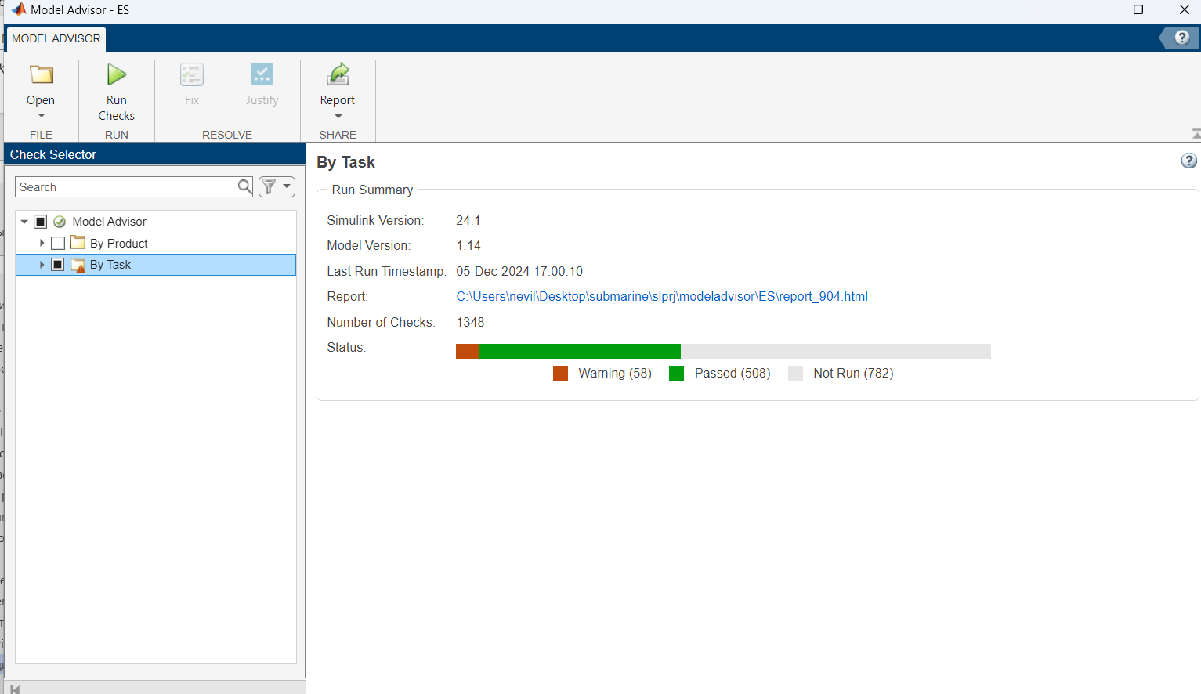

Рисунок 2.2 – Результаты автоматических тестов

Примечание: Многие автоматические тесты работают в режиме TRUE/FALSE, то есть не учитывают частичную оптимизацию, которая применялась в данной модели для сохранения удобочитаемости; а также не учитывают преждевременную оптимизацию, необходимую для сохранения темпа разработки в будущем.

3 ВЫВОДЫ

В процессе выполнения работы была разработана ММ ES из состава ММ «ПЛ».

Исходная модель, без искусственного замедления, работает примерно со следующим соотношением: 1 УЕРВ к 2500 УЕМВ.